**AYI9 UPS智能监控管理系统平台基于互联网P2P通讯 核心发明专利技术(专利号:ZL 2007 1 0075762.8 ) ,使用电脑和手机等终端设备,通过互联网和智能控制盒,对UPS电源实行远程异地监控运行.**

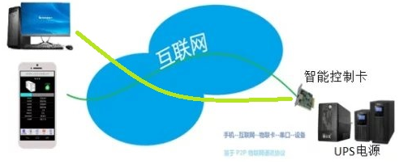

一、控制盒图片:

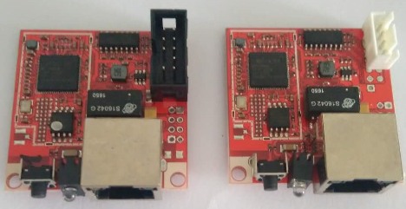

二、适用UPS品牌和机型：

本控制盒适用于各种品牌和型号的UPS电源,包括但不限于:

深圳原装山特,华为,VERTIV(爱默生), 英威腾(INVT),艾特网能,科士达,科华, EAST,金武士(华葆), 力迅,捷益达,珠海山特ATA,各种美国山特,扬州爱克赛......，

其他品牌和型号请咨询我们。

三、功能：

1. 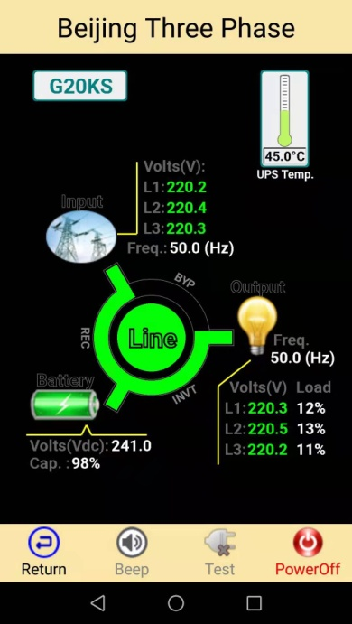随时随地了解和掌控UPS运行状态；

使用联网的电脑或者手机(2G,3G,4G,WIFI),打开APP，随时随地主动了解和掌握UPS的实时运行状态，包括：输入和输出电压、工作频率、负载情况、电池电压等实时数据;

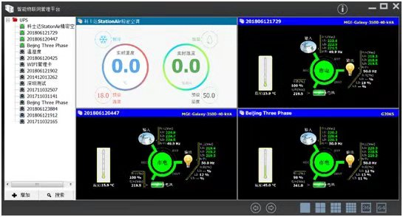

1. UPS发生状态变化和故障报警时,系统以网络短信的方式第一时间将信息推送到手机APP、微信、电子邮件和PC电脑集中监控平台：

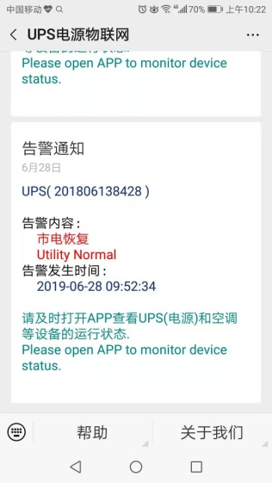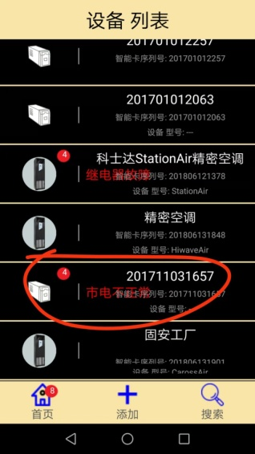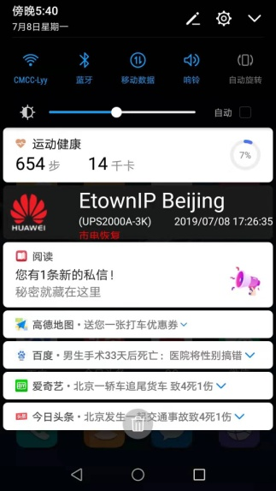

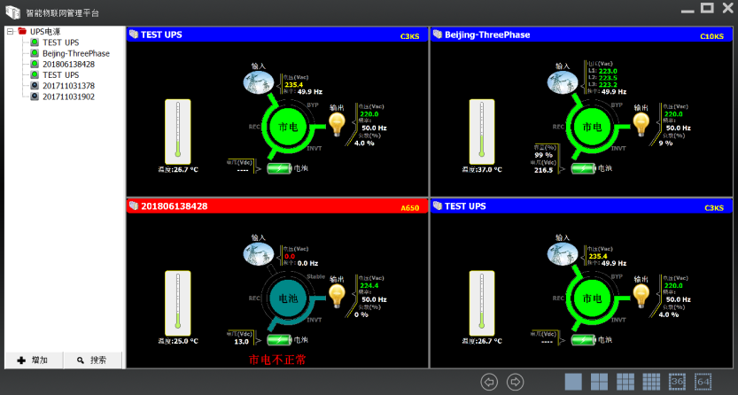

当UPS市电断电、恢复供电、电池电压过低，过载以及发生故障时，智能控制盒及时向用户的手机或者电脑发送报警信息，以便用户及时了解UPS运行状态，降低使用风险；

1. UPS将要关机时,及时通知所供电的服务器和NAS关机;
2. 可通过APP对UPS进行自检、开/关蜂鸣器、远程关/开机和放电保养等工作；

四、特点：

|  |
| --- |
| 1, 互联网核心通讯P2P专利技术（专利号：ZL 2007 1 0075762.8）支撑 |
| 2, 管理卡**不需要固定IP地址**即可远程管理UPS等机房设备 |
| 3, 支持RJ45有线网络, 可选无线WIFI和2G/3G/4G/NBIOT接入网络 |
| 4, 可本地局域网独立组网使用,也可接入互联网远程监控管理 |
| 5, 每张管理卡具备全球唯一的ID序列号,便于分类管理 |
| 6, 可对每张管理卡重新命名, 便于按名字记忆和管理分布在不同地方的UPS等机房设备; |
| 7, 可通过管理卡远程诊断和维护UPS等机房设备. |
| 8, 超强128位密码加密, 并在管理卡保存密码,最大程度防止密码泄密; |
| 9, 支持多系统客户端APP: 安卓,苹果手机, 电脑九宫格集中管理平台； |
| A, 手机APP能同时监控管理**256台UPS(电源)** |
| B, 手机APP实时接收UPS等机房设备的**故障报警信息**; |
| C, 可通过电子邮件**E-MAIL和微信**接收UPS等机房设备的故障报警信息 |
| D, APP和电脑WEB客户端可实时查看UPS等设备的**历史运行数据和报警记录** |
| E, APP可远程按需关闭和开启UPS电源和服务器电脑; |
| F, 可灵活设置UPS和服务器关机的延时后备时间. |
| G, 图表化的管理界面,更直观反映UPS电源等设备的运行状态; |
| 输入输出电压,频率,负载情况,电池电压,电池剩余容量, 运行温度等 |
| H, 支持同时管理多达**256台**各种操作系统(Windows和Linux)**服务器**开关机,; |
| I, 支持NAS系统安全开关机; |
| J, 兼容各种品牌和型号(单项,三项)(**后备,在线,工频,模块化**)UPS等机房设备. |
| K, 提供多种动环系统接口: TCP/IP ,HTTP, RS485, ModBUS等. |
| L,APP和PC客户端自动适应中英文系统; |
| M, 操作简便,不需要专业技术即可安装和使用 |

五、技术参数：

|  |  |
| --- | --- |
| 网络接口 | 10M/100M Base-T自适应以太网接口。 |
| 网络协议 | TCP/IP, UDP,P2P |
| IP地址 | DHCP,不需固定IP地址，可配置。 |
| 指示灯 | 1个，指示系统工作状态 |
| 复位按扭 | 长按3秒，清空管理密码和IP地址，恢复出厂配置 |
| 供电 | DC5V~12V直流电源. |
| 功耗 | <0.6W |
| 工作环境 | 温度：0℃ ~ +70℃ ；湿度 0 ~ 95 % |
| 质量保证 | 1 年 |

六、接口类型：

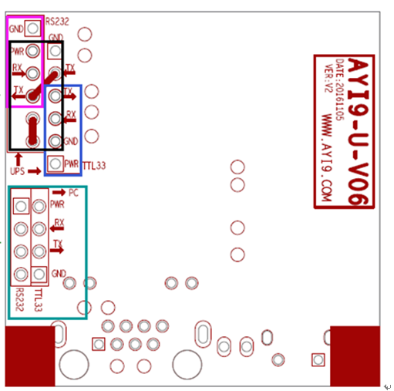 本控制卡为内置式。在UPS内部使用，用多种方式连接至UPS主板，外部则用普通网线连接至网络路由器。各信号线序见板上标识,如右图:

七、物理尺寸：(单位:mm)

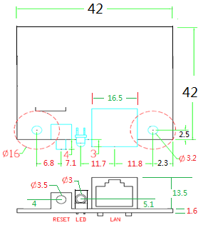

八、各种UPS使用具体产品图片：

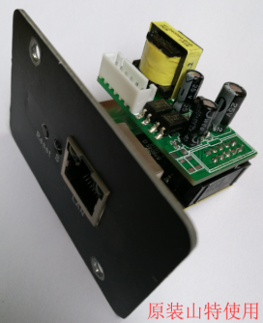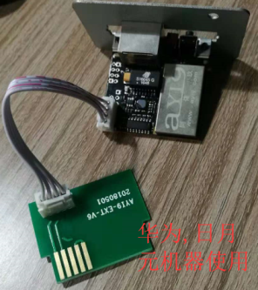

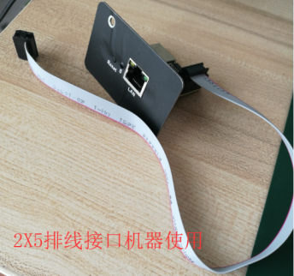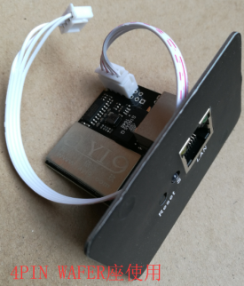

具体使用接口类型，请咨询我们。